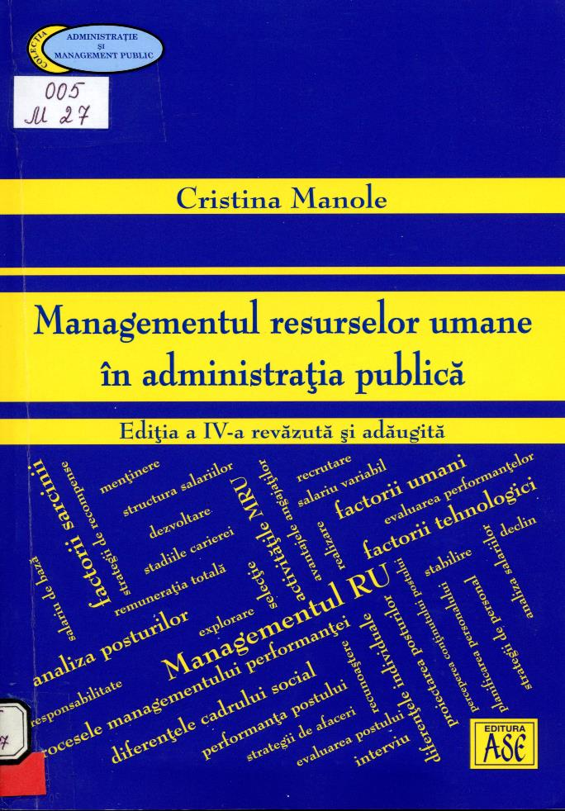

Cuprins
Contents 7
Abstract 9
Din partea autorului 11
- Introducere în managementul resurselor umane 13
  - Definirea şi activităţile componente ale managementului resurselor umane.... 13
  - Resursele umane ale administraţiei publice 18
    - Conceptul şi clasificarea funcţionarilor publici 18
    - Drepturile şi obligaţiile funcţionarilor publici 23
  - întrebări de verificare a cunoştinţelor 24
- Analiza şi proiectarea posturilor 25
  - Postul - concept, structură, variabile 25
  - Analiza posturilor 29
  - Etapele procesului de analiză a postului 36
  - Metode şi tehnici de analiză a posturilor 39
  - Proiectarea şi reproiectarea posturilor 45
  - întrebări de verificare a cunoştinţelor 49
- Asigurarea cu resurse umane 51
  - Recrutarea - activitate de bază a procesului de asigurare cu personal 51
  - Selecţia şi angajarea resurselor umane 56
    - Selecţia candidaţilor 56
    - Angajarea pe post 61
  - Particularităţi ale asigurării cu resurse umane în funcţia publică 62
  - întrebări de verificare a cunoştinţelor 65
- Organizarea şi dezvoltarea carierei 66
  - Cariera şi managementul carierei 66
  - Planificarea carierei 69
  - Stadiile (etapele) de dezvoltare ale carierei 72
  - Eficacitatea unei cariere 73
  - întrebări de verificare a cunoştinţelor 75

- Formarea şi perfecţionarea resurselor umane 76
  - Formarea resurselor umane în organizaţii 76
  - Principiile şi fazele procesului de formare profesională 79
  - Metodele de formare profesională şi eficienţa lor 82
  - Particularităţi ale formării profesionale în administraţia publică 85
  - întrebări de verificare a cunoştinţelor 88
- Evaluarea performanţelor profesionale 89
  - Definire, tipologie şi etapele procesului de evaluare 89
  - Obiectivele evaluării performanţelor 92
  - Metode şi tehnici de evaluare 94
  - Particularităţi ale evaluării performanţei în funcţia publică 98
  - întrebări de verificare a cunoştinţelor 105
- Managementul recompenselor 107
  - Definirea managementului recompenselor. Sistemul de recompense
şi componentele sale 107
  - Sistemele de salarizare - principii, clasificare 110
    - Principii generale şi manageriale de salarizare 110
    - Tipuri de sisteme de salarizare 117
  - Evaluarea posturilor 118
  - întrebări de verificare a cimoştinţelor 121
Bibliografie 123

Contents
Abstract 9
From author 11
- Introduction in management of human resources 13
  - Defining and component activities of human resources management 13
  - Public administration human resources 18
    - The concept and classification of civil servants 18
    - Rights and duties of civil servants 23
  - Knowledge check questions 24
- Analysis and design of jobs 25
  - The job-concept, structure, variables 25
  - Jobs analysis 29
  - Stages of the jobs analysis process 36
  - Methods and techniques for jobs analysis 39
  - Designing and redesigning jobs 45
  - Knowledge check questions 49
- Provision/supply human resources 51
  - Recruitment - basic activity of the personnel insurance process 51
  - Selection and employment of human resources 56
    - Candidate selection 56
    - The hiring on the job 61
  - Peculiarities of providing human resources in the civil service 62
  - Knowledge check questions 65
- Career organization and development 66
  - The career and management of career 66
  - Career planning 69
  - The stages of career development 72
  - Effectiveness of career 73
  - Knowledge check questions 75
- Training and improvement of human resources .1^
  - Training human resources in organizations 76
  - Principles and phases of the training process 79
  - Vocational training methods and their efficiency 82
  - Peculiarities of professional training in public administration 85
  - Knowledge check questions 88
- Evaluation of professional performances 89
  - Definition, typology and stages of the evaluation process 89
  - Objectives of performance evaluation 92
  - Methods and techniques for evaluation 94
  - Peculiarities of performance evaluation in the civil service 98
  - Knowledge check questions 105
- Management of rewards 107
  - Defining rewards management. The rewards system and its components 107
  - Payroll systems - principles, classification 110
    - General and managerial principles of payroll 110
    - Types of payroll systems 117
  - .lobs evaluation 118
  - Knowledge check questions 121
Bibliography 123

Titlu: Managementul resurselor umane în administrația publică
Autor: Manole Cristina
Locul, editura, anul ediţiei: București: Editura ASE, 2022
Cota: 005, M-27
Localizare: Sala de lectură N1

